Městská knihovna Moravský Krumlov, tel.: 515 322 252

zve širokou veřejnost na cestopisnou přednášku

IDIOTI NA PLAVBĚ
KOLEM SVĚTA

Promítání a poutavé vyprávění o partě nadšenců, kteří si z vlastních zdrojů postavili repliku plachetnice Victorie ze 16. století a navzdory nulovým zkušenostem s plavbou pluli kolem světa.
Účastník plavby Vladimír Šimek Vás humornou formou nechá nahlédnout
pod roušku zajímavého a někdy poněkud drsného života na lodi.
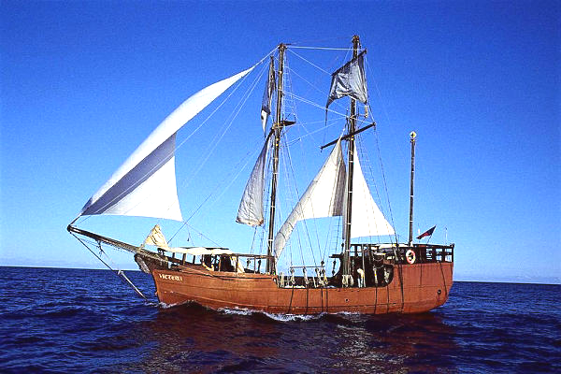
středa 7. ŘÍJNA 2009, 17.³⁰ hod.
GALERIE KNÍŽECÍ DŮM, nám. TGM 40

Po přednášce se uskuteční tombola o suvenýry z cest
a autogramiáda s možností zakoupení knihy o plavbě.

vstupné: 45,- Kč

